 P Kalisz, dnia 26 sierpnia 2024 roku
RPW/72033/2024 Data : 2024-09-05
MKiS

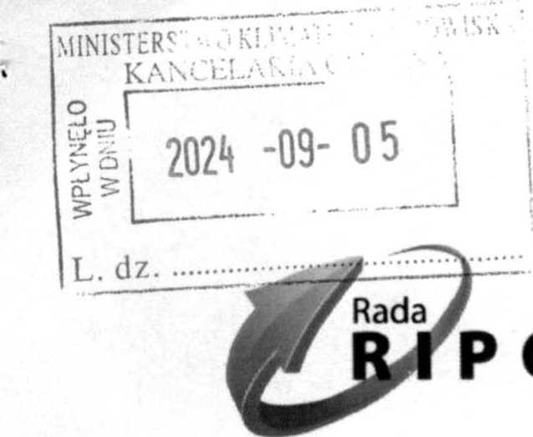
OK
Szanowna Pani
Paulina Hennig-Kloska
Minister Klimatu i Środowiska ul. Wawelska 52/54
00-922 Warszawa
WNIOSEK
Działając w imieniu Związku Pracodawców pod nazwą: Rada Regionalnych Instalacji
Przetwarzania Odpadów Komunalnych Związek Pracodawców z siedzibą w Kaliszu (dalej jako „Rada RIPOK”) zwracam się z wnioskiem o podjęcie działań zmierzający do dokonania zmian we właściwych przepisach, a w szczególności w Rozporządzeniu Ministra Klimatu i Srodowiska z dnia 3 sierpnia 2021 roku w sprawie sposobu obliczania poziomów przygotowania do ponownego użycia i recyklingu odpadów komunalnych (Dz.U.2021.1530) (dalej jako: ,Rozporządzenie”) polegających na dopuszczeniu możliwości wliczania do osiąganych przez gminy poziomów recyklingu odpadu o kodzie 16 01 03 — zużyte opony nie tylko wysortowanych w procesie sortowania zmieszanych odpadów komunalnych o kodzie 20 03 01 ale również tych zebranych selektywnie od mieszkańców, zarówno w punktach selektywnego zbierania odpadów komunalnych (dalej jako: „PSZOK”) jak i podczas prowadzonych zbiórek objazdowych.
W trakcie konsultacji wewnątrzzwiązkowej, grono praktyków ustaliło trzy najważniejsze argumenty przemawiające za koniecznością rozpoczęcia prac legislacyjnych we wskazanej na wstępie materii.
ODPADÓW KOMUNALNYCH

I Jakość odpadu
Z doświadczenia instalacji komunalnych wynika, iż jakość zbieranych opon selektywnie głównie w PSZOK jest zdecydowanie lepsza i pozytywnie wpływa na możliwości dalszego przetworzenia odpadu. Odpady z opon »sortowane na linii sortowniczej cechują się bardzo dużym stopniem zabrudzenia, a materiał jest często poprzecinany i zniekształcony. Natomiast opony zbierane selektywnie odznaczają się małym stopniem zabrudzenia oraz cechują się korzystnym stanem ogólnym (np. nie są porozcinane). Czynniki te skutkują uzyskaniem atrakcyjniejszych cen u odbiorcy odpadu oraz zwiększeniem kręgu potencjalnie zainteresowanych nabywców. Podkreślić trzeba, iż jednym z decydujących czynników warunkujących zbywalność jest właśnie stopień zabrudzenia, kompletność i zachowanie pierwotnego kształtu opony.
II Ilość odpadu
O konieczności wliczania opon zbieranych selektywnie do poziomu recyklingu świadczą również dane statystyczne. Z informacji przedstawionych przez członków Rady RIPOK wynika, iż odpad o kodzie 16 Ol 03 w przeważającej części (ok. 70%) jest zbierany selektywnie w tym głównie w PSZOK, a jedynie mniej niż 30% stanowi odpad wysegregowany na linii sortowniczej. Uwzględnienie tej zależności w sposobie ustalenia poziomu przygotowania do ponownego użycia i recyklingu odpadów komunalnych będzie skutkowało urealnieniem otrzymanego wyniku zgodnie ze stanem rzeczywistym.

III Zasadność selektywnego zbierania odpadów o kodzie 16 01 03
Brzmienie przepisów ww. Rozporządzenia poddaje pod wątpliwość samą zasadność selektywnego zbierania zużytych opon pochodzenia komunalnego w PSZOK i w inny sposób, skoro gmina pomimo przekazania ich do właściwych instalacji nie może wliczyć ich do poziomów recyklingu. Opony zbierane selektywnie przekazywane są przecież do firm recyklingowych, do procesu R3. Nie znajduje uzasadnienia fakt, iż odpad, który spełnia oczekiwania odbiorców i może zostać szybko i efektywnie przetworzony nie może być zaliczony do poziomów recyklingu, a możliwość ta została przewidziana dla odpadu o gorszej jakości, pozyskiwanego w mniejszej ilości.

ODPADÓW KOMUNALNYCH
Na marginesie wskazać trzeba, iż odpady z grupy 15 Ol i 20 Ol zbierane selektywnie wymagają doczyszczenia przed przekazaniem do recyklingu. W wyniku przetworzenia tych odpadów powstają oprócz odpadów surowcowych przekazywanych do recyklingu, pozostałości z sortowania, które kierowane są zazwyczaj do produkcji paliw alternatywnych. Jednakże, strumień powstałego odpadu o kodzie 19 12 12 z sortowania odpadów selektywnie zbieranych na PSZOK mimo kierowania do procesu R 12, a finalnie RI nie jest wliczany do osiąganych poziomów recyklingu.
Mając na względzie powyższą argumentację wnoszę o skonsultowanie podnoszonego przez nas problemu w środowisku branży odpadowej, ponowną analizę problemu oraz podjęcie działań zmierzających do zmian w przepisach, które umożliwiłyby gminom wliczanie dodatkowych ilości odpadów o kodzie 16 Ol 03 zbieranych selektywnie głównie w PSZOK do osiąganych poziomów przygotowania do ponownego użycia i recyklingu odpadów komunalnych.
Dodać także trzeba, iż najbliższe lata będą bardzo trudnym okresem w branży odpadowej pod kątem wywiązywania się z zapisów art. 3b ustawy z dnia 13 września 1 996 r. o utrzymaniu czystości i porządku w gminach (Dz. U. z 2021 r. poz. 888). Dołożenie kolejnego elementu związanego z planowanym wejściem z dniem Ol .OI .2025 r. systemu kaucyjnego przyczynić się może do nieosiągania wymaganych poziomów przygotowania do ponownego użycia i recyklingu odpadów komunalnych. To w konsekwencji przedkładać się będzie na wysokość administracyjnych kar pieniężnych nakładanych na gminy. W związku z powyższym każda ilość odpadów przekazanych do procesów recyklingu, którą można będzie zaliczyć do osiągniecia poziomu recyklingu jest wartością dodaną dla każdego gminnego systemu gospodarowania odpadami, finansowanego z pieniędzy obywateli.
Podstawą prawną niniejszego wniosku jest art. 241 Kodeksu postępowania administracyjnego. Jak wskazuje się w doktrynie, istotą wnioskujesl ulepszenie istniejącego stanu rzeczy. Wnioski może składać każdy obywatel, każda jednostka organizacyjna państwowa, społeczna lub prywatna w każdej sprawie dotyczącej zagadnień życia zbiorowego (por. B. Adamiak, J.
Borkowski, Kodeks postępowania administracyjnego. Komentarz. Wyd. 17, Warszawa 2021).

ALNYCH
OD

